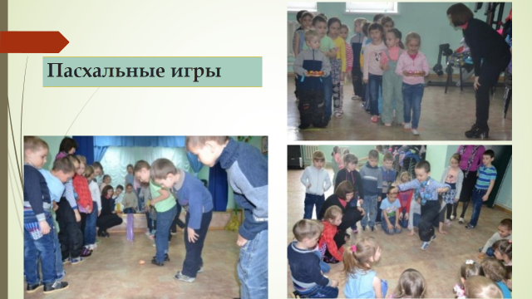

**Рисуем ладошками**

|  |  |
| --- | --- |
| Описание: I:\Копия 2020\фото\РЦ ЗД\рисуем ладошками\20190918_154312.jpg | Описание: I:\Копия 2020\фото\РЦ ЗД\рисуем ладошками\20190918_155351.jpg |
| Описание: I:\Копия 2020\фото\РЦ ЗД\рисуем ладошками\20190918_153311.jpg | Описание: I:\Копия 2020\фото\РЦ ЗД\рисуем ладошками\20190918_155111.jpg |

